ГОСУДАРСТВЕННОЕ БЮДЖЕТНОЕ ПРОФЕССИОНАЛЬНОЕ ОБРАЗОВАТЕЛЬНОЕ УЧРЕЖДЕНИЕ КАМЧАТСКОГО КРАЯ «КАМЧАТСКИЙ МЕДИЦИНСКИЙ КОЛЛЕДЖ»

МЕТОДИЧЕСКАЯ РАЗРАБОТКА
ЛЕКЦИИ

ПМ.01 «Проведение профилактических мероприятий»
МДК.01.01 Здоровый человек и его окружение
Раздел 2 «Здоровые женщины и мужчины зрелого возраста»
по теме: «Биомеханизм физиологических родов. Акушерское пособие в родах»
для специальностей: код 34.02.01 специальность «Сестринское дело»
Уровень подготовки базовый

Рассмотрена  на заседании цикловой комиссии  клинических дисциплин  Протокол № ___ от «__» _________ 2022 г.  Председатель ЦМК _____/ С.В. Коровашкина | СОГЛАСОВАНО  Заместитель директора по УМР  _______/ С.В. Коровашкина  «___» ______ 2022 г.

Составитель:
ЮсуфджоноваМутрибаМаъруфовна – преподаватель ГБПОУ КК «Камчатский медицинский колледж»

Петропавловск-Камчатский, 2022

СОДЕРЖАНИЕ

Пояснительная записка…………………………………………………... | 3
Структурно-логическая схема лекции…………………………………... | 10
Содержание лекции………………………………………………….…… | 11
Список использованных источников……………………………………. | 36
Приложение А. Упражнение для улучшения кровообращения……...... | 37
Приложение Б. Вопросы для подготовки к практическому занятию.… | 38

ПОЯСНИТЕЛЬНАЯ ЗАПИСКА

Методическая разработка лекционного занятия по МДК.01.01 Раздел 2 «Здоровые женщины и мужчины зрелого возраста» для специальности 34.02.01 «Сестринское дело», по теме «Биомеханизм физиологических родов. Акушерское пособие в родах» составлена в соответствии с ФГОС СПО.
Данная методическая разработка лекции по теме: «Биомеханизм физиологических родов. Акушерское пособие в родах» была создана для лучшего усвоения обучающимися знаний о здоровой женщине и мужчине зрелого возраста.
Актуальность темы:
Физиологическиероды– наиболее важный вопрос современного акушерства, т.к. это завершающий момент длительного периода вынашивания ребенка и от правильного течения и веденияродовзависит жизнь и здоровье матери и ребенка. • Правильная и своевременная подготовка женщины кродам, а также эффективное прогнозирование теченияродови проведение профилактики возможной патологии позволяет дать женщине здорового ребенка и сохранить ее здоровье.На сегодняшний день одним из самых приоритетных направлений развития медицины является профилактика слабости родовой деятельности. В наши дни в России назрела потребность реализации профилактических программ национального масштаба, нацеленных с профилактической целью в последнюю неделю беременности итем более вродах необходимо оценить факторы риска и степень готовность женщины кродам. При наличии выявлении предрасполагающих факторов нужно провести профилактическуюподготовку – как медикаментозную, так и психофизиoпрoфилактическую;

Тип учебного занятия: лекция
Цели занятия
Учебные:
- определение понятия "Биомеханизм родов", "Регулярная родовая деятельность", "Лактация", "Гуманизация родов", "Партнерство в родах";
- характеристику родовых изгоняющих сил; периодов родов, послеродового периода;
- влияние состояния роженицы на течение и исход родов;
- принципы наблюдения и ухода за роженицей и родильницей;
- роль медицинской сестры в пропаганде естественного вскармливания и здорового образа жизни;
Развивающие:
- повышение мотивации к учебе. Развитие устойчивого интереса к дисциплине, активизация познавательной деятельности по овладению программным учебным материалом.
- способствовать формированию развития навыков в овладении терминами и знаниями;
- способствовать развитию памяти, умению выделять главное в изучаемом материале;
- способствовать развитию клинического мышления.
Воспитательная:
- формирование чувства ответственности, внимательного и доброжелательного отношения к пациентам, этики и деонтологии;
- способствовать формированию интереса к будущей профессии;
- воспитывать положительное отношение к обучению, формировать познавательный интерес.

Мотивация темы
В последние годы увеличилось число «домашних» и «дорожных» родов. Поэтому знания ведения первого и второго периодов родов, биомеханизма родов, позволят медицинскому работнику принять нормальные рода и свести риск травматизации в родах к минимуму.
Обучающийся (базовой подготовки) должен обладать общими компетенциями, включающими в себя способность:
ОК 1. Понимать сущность и социальную значимость своей будущей профессии, проявлять к ней устойчивый интерес.
ОК 2. Организовывать собственную деятельность, выбирать типовые методы и способы выполнения профессиональных задач, оценивать их выполнение и качество.
ОК 3. Принимать решения в стандартных и нестандартных ситуациях и нести за них ответственность.
ОК 4. Осуществлять поиск и использование информации, необходимой для эффективного выполнения профессиональных задач, профессионального и личностного развития.
ОК 5. Использовать информационно-коммуникационные технологии в профессиональной деятельности.
ОК 6. Работать в коллективе и команде, эффективно общаться с коллегами, руководством, потребителями.
ОК 7. Брать на себя ответственность за работу членов команды (подчиненных), за результат выполнения заданий.
ОК 8. Самостоятельно определять задачи профессионального и личностного развития, заниматься самообразованием, осознанно планировать и осуществлять повышение квалификации.
ОК 9. Ориентироваться в условиях смены технологий в профессиональной деятельности.
ОК 10. Бережно относиться к историческому наследию и культурным традициям народа, уважать социальные, культурные и религиозные различия.
ОК 11. Быть готовым брать на себя нравственные обязательства по отношению к природе, обществу и человеку.
ОК 12. Организовывать рабочее место с соблюдением требований охраны труда, производственной санитарии, инфекционной и противопожарной безопасности.
ОК 13. Вести здоровый образ жизни, заниматься физической культурой и спортом для укрепления здоровья, достижения жизненных и профессиональных целей.
Обучающийся (базовый уровень) должен обладать профессиональными компетенциями, соответствующими видам деятельности:
ПК 1.1. Проводить мероприятия по сохранению и укреплению здоровья населения, пациента и его окружения.
ПК 1.2. Проводить санитарно-гигиеническое воспитание населения.
ПК1.3. Участвовать в проведении профилактики инфекционных и неинфекционных заболеваний.
Обучающийся (базовый уровень) должен обладать личностными результатами реализации программы воспитания соответствующими видам деятельности:
ЛР.4 Принимающий семейные ценности своего народа, готовый к созданию семьи и воспитанию детей; демонстрирующий неприятие насилия в семье, ухода от родительской ответственности, отказа от отношений со своими детьми и их финансового содержания;
ЛР.7 Готовый соответствовать ожиданиям работодателей: проектно мыслящий, эффективно взаимодействующий с членами команды и сотрудничающий с другими людьми, осознанно выполняющий профессиональные требования, ответственный, пунктуальный, дисциплинированный, трудолюбивый, критически мыслящий, нацеленный на достижение поставленных целей; демонстрирующий профессиональную жизнестойкость;
ЛР.9 Принимающий активное участие в социально значимых мероприятиях, соблюдающий нормы правопорядка, следующий идеалам гражданского общества, обеспечения безопасности, прав и свобод граждан России; готовый оказать поддержку нуждающимся;
ЛР.11 Демонстрирующий неприятие и предупреждающий социально опасное поведение окружающих;
ЛР.12 Способный искать нужные источники информации и данные, воспринимать, анализировать, запоминать и передавать информацию с использованием цифровых средств; предупреждающий собственное и чужое деструктивное поведение в сетевом пространстве. Развивающий творческие способности, способный креативно мыслить
ЛР.15 Способный в цифровой среде проводить оценку информации, ее достоверность, строить логические умозаключения на основании поступающей информации;
ЛР.17 Препятствующий действиям, направленным на ущемление прав или унижение достоинства (в отношении себя или других людей);
ЛР.18 Проявляющий и демонстрирующий уважение к представителям различных этнокультурных, социальных, конфессиональных групп;
ЛР. 26 Готов к выполнению поставленной задачи, направленной на помощь пациенту в любой ситуации;
ЛР.27 Способный пожертвовать своими личными интересами при возникновении ситуаций, связанных с развитием пандемий в мировом масштабе, а также на уровне страны;
ЛР. 28Соблюдающий врачебную тайну, принципы медицинской этики в работе с пациентами, их законными представителями и коллегами;
ЛР.29Соблюдающий программы государственных гарантий бесплатного оказания гражданам медицинской помощи, нормативные правовые акты в сфере охраны здоровья граждан, регулирующие медицинскую деятельность;
После изучения данной темы обучающийся должен:
уметь:
- обучать население собрать акушерско-гинекологический анамнез;
- измерить пульс и АД;
Определить проблемы роженицыпоказать все моменты биомеханизма родов;
- принять нормальные роды;
- проводить профилактику патологической кровопотери;
- заполнить партограмму;
знать:
- течение и ведение второго периода родов;
- -значение и цели акушерского пособия;
- - мед. инструментарий для приема родов;

иметь практический опыт:
- обследования пациента;
- - проводить наружное и внутреннее акушерское обследование рожениц;
- - заполнения истории болезни, амбулаторной карты пациента.

Междисциплинарные связи:
1.ОП.02 Анатомия и физиология человека
2.ОП.03 Основы патологии
3.ОП.05 Гигиена и экология человека
4.ОП.07 Фармакология
5.ОП.09 Психология
6.МДК.01.02 Основы профилактики.
7.МДК.01.03 Сестринское дело в системе первичной медико-санитарной помощи населению.
8.МДК.02.01 Сестринский уход при различных заболеваниях и состояниях Раздел 4 Проведение сестринского ухода при инфекционных заболеваниях.
Методы организации и осуществления учебно-познавательной деятельности:
- словесные
- наглядные
- практические
- дедуктивные
- аналитико-синтетические
- проблемно-поисковые
Место проведения занятия: учебная аудитория ГБПОУ КК «Камчатский медицинский колледж».

Материально-техническое оснащение занятия:
- пособие для самостоятельной работы обучающихся;
- дидактический материал;мультимедийная презентация на тему: «Биомеханизм физиологических родов. Акушерское пособие в родах»;
- Медицинский инструментарий: тазомер, сантиметровая лента, тонометр, кушетка, акушерский стетоскоп, акушерские фантомы, акушерские куклы, акушерские наборы для родов;
- Раздаточный материал: индивидуальная карта беременной, бланки направлений на анализы, календари, раздаточный материал для работы малых группах, сборник алгоритмов, задания в тестовой форме с эталонами ответов.
СТРУКТУРНО-ЛОГИЧЕСКАЯ СХЕМА ЛЕКЦИИ

Этапы занятия | Время | Действия преподавателя | Действия обучающихся
Организационный момент | 2 мин | Приветствует обучающихся, осуществляет контроль присутствия на занятии, готовности к занятию учебного кабинета и обучающихся, оценивает внешний вид обучающихся. | Занимают рабочие места, приветствуют преподавателя, слушают, отвечают.
Изложение нового материала | 60 мин | Преподаватель излагает тему «Биомеханизм физиологических родов. Акушерское пособие в родах» | Студенты составляют конспект лекции
Физкультминутка | 5мин | Комплекс упражнений для улучшения мозгового кровообращения. | Выполняют упражнения в соответствии с Приложением Б.
Закрепление нового материала | 10 мин | Преподаватель задает контрольные вопросы студентам по теме лекции, проводит обобщение материала, делает выводы | Отвечают, задают уточняющие вопросы, участвуют в обсуждении.
Проверка усвоения полученных знаний | 5мин | Блиц опрос по изученной теме | Отвечают на вопросы
Внеаудиторная самостоятельная работа обучающихся | 3мин | Проводит инструктаж по выполнению самостоятельной внеаудиторной работе «Послеродовой и ранний послеродовый период. Гигиена и питание женщин в послеродовом периоде. Послеродовая контрацепция» | Слушают, записывают задание, задают вопросы.
Рефлексия | 5мин | Подводит результаты достижения целей занятия, дает ответы на вопросы по теме занятия | Оценивают результаты своей деятельности с целью занятия
Итого | 90

СОДЕРЖАНИЕ ЛЕКЦИИ

Лекция
- Биомеханизм физиологических родов.
- Биомеханизм патологических родов.
- Акушерское пособие в родах.
- Первичный туалет новорожденного.

- Биомеханизм физиологических родов
Биомеханизм родов - совокупность движений, которые совершает плод припрохождении через родовые пути матери. В изучение механизма родов большой вклад внесли А. Я. Крассовский, И. И. Яковлев.

Биомеханизм родов при переднем виде затылочного предлежания
Подобный вариант биомеханизма наблюдается почти в 95% случаев родов. Он складывается из семи моментов, или этапов (Яковлев И.И., табл. 1.1).
Таблица 1.1. Особенности отдельных моментов биомеханизма родов при головных предлежаниях плода
Характеристика | Затылочное предлежание, передний вид | Затылочное предлежание, задний вид | Переднеголовноепредлежание | Лобное предлежание | Лицевоепредлежание
Вставление головки плода в плоскость входа в малый таз
1-й момент | Стреловидныйшов в косом размере | Стреловидныйшов в косом размере | Стреловидныйшов в поперечном размере | Лобный шовв поперечном размере | Лицеваялиния в поперечном размере
2-й момент | Сгибаниеголовки | Сгибаниеголовки | Умеренноеразгибание головки | Сильноеразгибаниеголовки | Максимальноеразгибание головки
3-й момент | Крестцовая ротация | Крестцовая ротация | Крестцовая ротация | Крестцовая ротация | Крестцовая ротация
4-й момент | Внутренний поворот головки на 45° | Внутреннийповорот головки на 45° или на 135° | Внутренний поворот головки, большойродничок к симфизу | Внутренний поворот головки, затылоккзади, лицом кпереди | Поворот подбородка кпереди
5-й момент | Разгибаниеголовки | 1.Усиленное сгибаниеголовки.  2.Разгибаниеголовки | 1.Сгибание головки.2.Разгибание головки | 1.Сгибание головки  2. Разгибание головки | Сгибание головки
6-й момент | Внутренний поворот туловища и наружный поворот головки
7-й момент | Рождение плечиков и всего тела плода
Ведущаяточка | Малыйродничок | Малыйродничок | Большойродничок | Центр лба | Подбородок
Точкификсации | Под симфизом подзатылочная ямка | Под симфизом большой родничок или граница волосистой части лба, в области копчика - подзатылочная ямка | Подсимфизом переносье; в области копчика - затылочный бугор | Подсимфизом - верхняя челюсть; в области копчика - затылочный бугор | Областьподъязычной кости
Окружностьпрорезывающейся головки соответствует | Маломукосому размеру - 32 см | Среднему косому размеру - 33 см | Прямомуразмеру - 34 см | Междупрямым и большим косым размером - 35 см | Вертикальномуразмеру - 32 см
Расположениеродовой опухоли | На затылке | На затылке | В областибольшого родничка | На лбу,распространяется до глаз и до большого родничка | Угол рта ищека
Формаголовки | Долихоцефалическая | Резкаястепень долихоцефалии | «Башенный» череп, брахицефалическая | Неправильная,вытянутая в направлении лба | Долихоцефалическая

1-й момент - вставление головки плода во вход в малый таз (insertion capitis). Вставлению головки плода (рис. 1.2) во вход в таз способствует, прежде всего, суживающийся конусообразно книзу нижний сегмент матки, нормальное состояние тонуса мускулатуры матки и передней брюшной стенки. Кроме того, имеют значение тонус мышц и сила тяжести самого плода, определенное соотношение размеров головки плода и размеров плоскости входа в малый таз, соответствующее количество ОВ, правильное расположение плаценты.
У первобеременных первородящих женщин головка плода к началу родов может оказаться фиксированной во входе в таз в состоянии умеренного сгибания. Эта фиксация головки плода происходит за 4-6 нед до родов. У первородящих, но повторно беременных к началу родов головка может быть лишь прижата к входу в таз.
У повторнородящих фиксация головки, то есть ее вставление, происходит в течение родового акта.
При соприкосновении головки плода с плоскостью входа в таз сагиттальный шов устанавливается в одном из косых или в поперечном размере плоскости входа в таз (см. рис. 1.2), чему способствует форма головки в виде овала, суживающегося в направлении лба и расширяющегося по направлению к затылку. Задний родничок обращен кпереди. В тех случаях, когда сагиттальный шов располагается по средней линии (на одинаковом расстоянии от лонного сочленения и мыса), говорят о синклитическом вставлении головки (см. рис. 1.2, б).
В момент вставления нередко ось плода не совпадает с осью таза. У первородящих женщин, имеющих упругую брюшную стенку, ось плода располагается кзади от оси таза. У повторнородящих с дряблой брюшной стенкой, расхождением прямых мышц живота - кпереди. Это несовпадение оси плода и оси таза приводит к нерезко выраженному асинклитическому (внеосевому) вставлению головки со смещением сагиттального шва либо кзади от проводной оси таза (ближе к мысу) - переднетеменное, негелевское вставление, либо кпереди от проводной оси таза (ближе к симфизу) - заднетеменное, литц-мановское вставление головки.
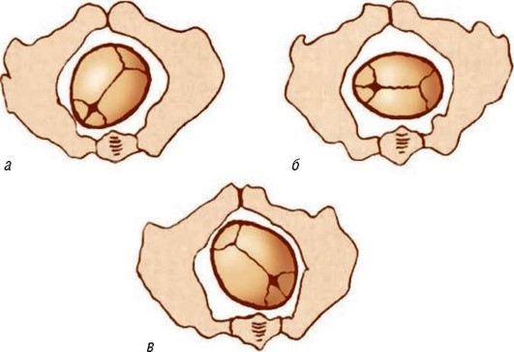
Рис. 1.2. Варианты расположения сагиттального шва при затылочных вставлениях головки плода: I позиция: а - сагиттальный шов в правом косом размере, малый родничок слева, спереди; б - сагиттальный шов в поперечном размере; II позиция: в - сагиттальный шов в левом косом размере, малый родничок справа спереди

Различают три степени асинклитизма (Литцман К.К.Т., Белошапко П.А., Яковлев И.И., Жорданиа И.Ф.).
I степень - стреловидный шов отклонен на 1,5-2,0 см кпереди или кзади от средней линии плоскости входа в малый таз.
II степень - приближается к лонному сочленению или к мысу, но не доходит до них.
III степень - стреловидный шов заходит за верхний край симфиза или за мыс. При влагалищном исследовании можно прощупать ушко плода.
III степень асинклитизма является патологической.
У подавляющего большинства первородящих женщин с упругой передней брюшной стенкой при нормальных соотношениях между головкой и малым тазом головка плода вставляется во вход в таз в начальной (I) степени заднего асинклитизма. В течение родов этот асинклитизм переходит в синклитическое вставление. Значительно реже (у повторнородящих) наблюдается вставление головки в начальной степени переднего асинклитизма. Это положение нестойкое, так как силы сцепления у мыса выражены больше, чем у симфиза.
2-й момент - сгибание головки (flexio capitis). Сгибание головки плода, фиксированной во входе в таз, происходит под действием изгоняющих сил по закону рычага, имеющего два неравных плеча (рис. 1.3). Изгоняющие силы через позвоночник действуют на головку плода, находящуюся в тесном контакте с симфизом и мысом. Место приложения силы на головке расположено эксцентрично: атлантозатылочное сочленение расположено ближе к затылку. В силу этого головка представляет собой неравноплечий рычаг, короткое плечо которого обращено к затылку, а длинное - в сторону лба. Вследствие этого возникает разница в моменте сил, действующих на короткое (момент силы меньше) и длинное (момент силы больше) плечи рычага. Короткое плечо опускается, а длинное поднимается вверх. Затылок опускается в малый таз, подбородок прижимается к груди. К концу процесса сгибания головка плотно фиксируется во входе в таз, а задний (малый) родничок располагается ниже безымянной линии и становится ведущей точкой. Затылок по мере опускания головки в полость малого таза встречает меньше препятствий, чем теменные кости, располагающиеся у симфиза и мыса. Наступает такой момент, когда сила, необходимая для опускания затылка, становится равной силе, необходимой для преодоления трения головки у мыса. С этого момента прекращается избирательное опускание в малый таз одного затылка (сгибание головки) и начинают действовать другие силы, способствующие продвижению всей головки. Наступает наиболее сложный и длительный момент биомеханизма родов.
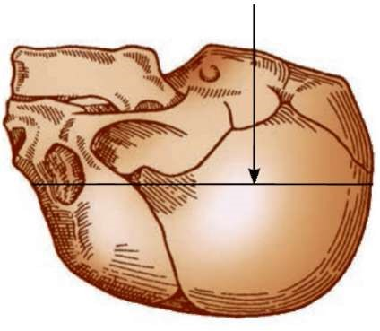
Рис. 1.3. Действие изгоняющих сил (по закону рычага) на головку плода в момент сгибания
3- й момент - крестцовая ротация (rotation sacralis). Головка плода остается фиксированной на двух основных точках у симфиза и мыса. Крестцовая ротация представляет собой маятникообразное движение головки с попеременным отклонением сагиттального шва то ближе к лобку, то ближе к мысу. Подобное осевое движение головки происходит вокруг точки укрепления ее на мысе. Вследствие бокового склонения головки место основного приложения изгоняющей силы из области сагиттального шва передается на переднюю теменную кость (сила сцепления ее с симфизом меньше, чем задней теменной с мысом). Передняя теменная кость начинает преодолевать сопротивление задней поверхности симфиза, скользя по ней и опускаясь ниже задней теменной. Одновременно в большей или меньшей степени (в зависимости от размеров головки) передняя теменная кость находит на заднюю. Это надвигание происходит до тех пор, пока наибольшая выпуклость передней теменной кости не пройдет мимо симфиза. После этого происходит соскальзывание задней теменной кости с мыса, и она еще больше заходит под переднюю теменную кость. Одновременно происходит надвигание обеих теменных костей на лобную и затылочную кости и головка целиком (in toto) опускается в широкую часть полости малого таза. Сагиттальный шов в это время находится примерно посередине между симфизом и мысом.
Таким образом, в крестцовой ротации можно выделить три этапа:
1) опускание передней и задержка задней теменной кости;
2) соскальзывание задней теменной кости с мыса;
3) опускание головки в полость малого таза.
4- й момент - внутренний поворот головки (rotation capitis interna). Происходит в полости малого таза: начинается при переходе из широкой части в узкую и заканчивается на тазовом дне. К моменту окончания крестцовой ротации головка прошла большим сегментом плоскость входа в малый таз, и нижний полюс ее находится в интерспинальной плоскости. Таким образом, имеются все условия, способствующие ее вращению с использованием крестцовой впадины.
Поворот обусловливается следующими факторами:
1) формой и размерами родового канала, имеющего вид усеченной пирамиды, суженной частью, обращенной книзу, с преобладанием прямых размеров над поперечными в плоскостях узкой части и выхода из малого таза;
2) формой головки, суживающейся в направлении лобных бугров и имеющей «выпуклые» поверхности - теменные бугры.
Заднебоковой отдел таза по сравнению с передним сужен мышцами, выстилающими внутреннюю поверхность полости таза. Затылок представляется более широким по сравнению с лобной частью головки. Эти обстоятельства благоприятствуют повороту затылка кпереди. Во внутреннем повороте головки самое большое участие принимают пристеночные мышцы малого таза и мышцы тазового дна, главным образом мощная парная мышца, поднимающая задний проход. Выпуклые части головки (лобные и теменные бугры), находящиеся на разной высоте и расположенные асимметрично по отношению к тазу, на уровне спинальной плоскости входят в соприкосновение с ножками леваторов. Сокращение этих мышц, а также грушевидных и внутренних запирательных приводит к вращательному движению головки. Поворот головки происходит вокруг продольной оси при переднем виде затылочного предлежания на 45°. При законченном повороте сагиттальный шов устанавливается в прямом размере плоскости выхода из малого таза, затылок обращен кпереди (рис. 1.4).
5- й момент - разгибание головки (deflexio capitis) совершается в плоскости выхода из малого таза, то есть на тазовом дне. После завершения внутреннего поворота головка плода подходит под нижний край симфиза подзатылочной ямкой, которая является точкой фиксации (punctum fixum, s. hypomochlion). Вокруг этой точки головка совершает разгибание. Степень разгибания ранее согнутой головки соответствует углу 120-130° (см. рис. 1.4). Разгибание головки происходит под воздействием двух взаимно перпендикулярных сил. С одной стороны, действуют изгоняющие силы через позвоночник плода, а с другой - боковая сила давления со стороны мышц тазового дна. Совершив разгибание, головка рождается самым благоприятным малым косым размером, равным 9,5 см, и окружностью, равной 32 см.
6- й момент - внутренний поворот туловища и наружный поворот головки (rotation trunci interna et rotatio capitis externa). После разгибания головки плечики плода переходят из широкой части малого таза в узкую, стремясь занять максимальный размер этой плоскости и плоскости выхода. Так же как на головку, на них действуют сокращения мышц тазового дна и пристеночных мышц малого таза.
Плечики совершают внутренний поворот, последовательно переходя из поперечного в косой, а затем в прямой размер плоскостей малого таза. Внутренний поворот плечиков передается родившейся головке, которая совершает наружный поворот. Наружный поворот головки соответствует позиции плода.
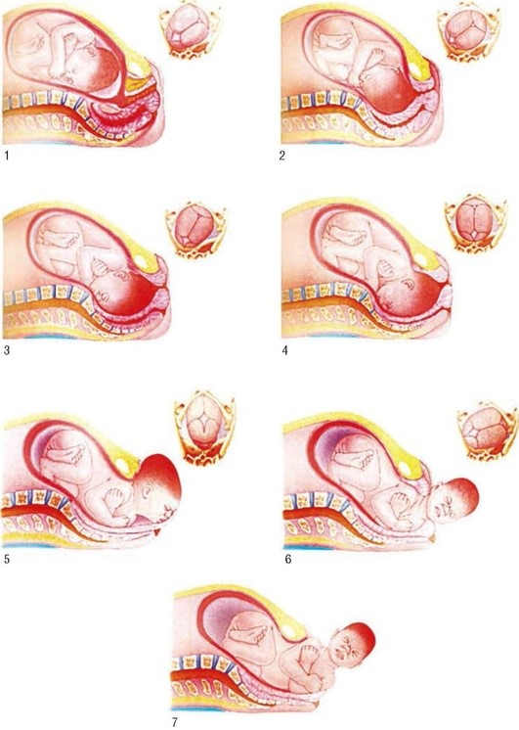
Рис. 1.4. Биомеханизм родов при переднем виде затылочного предлежания: 1 - вставление головки во вход в малый таз; 2 - сгибание головки; 3 - крестцовая ротация; 4 - внутренний поворот головки; 5 - разгибание головки; 6 - внутренний поворот туловища и наружный поворот головки; 7 - выход туловища и всего тела плода (Williams Obstetrics, 2010)
При первой позиции поворот осуществляется затылком влево, личиком вправо. При второй позиции затылок поворачивается вправо, личико - к левому бедру матери.
7-й момент - выхождение туловища и всего тела плода (expulsion trunci et cor-poris totales). Под симфизом устанавливается переднее плечико. Ниже головки плечевой кости (на границе верхней и средней третей плечевой кости) образуются точки фиксации. Туловище плода сгибается в пояснично-грудном отделе, и первыми рождаются заднее плечико и задняя ручка. После этого из-под лобка выкатываются (рождаются) переднее плечико и передняя ручка, и без всяких затруднений выходит все тело плода. Головка плода, родившегося в переднем виде затылочного предлежания, имеет долихоцефалическую форму за счет конфигурации и родовой опухоли (рис. 1.5).
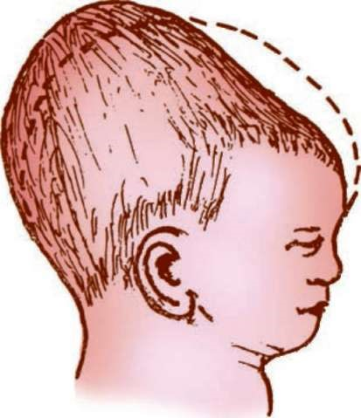
Рис. 1.5. Долихоцефалическая форма головки после родов в затылочном предлежании (пунктиром обозначена нормальная форма головки)

Родовая опухоль на головке плода образуется за счет серозно-кровянистого пропитывания (венозный застой) мягких тканей ниже пояса соприкосновения головки с костным кольцом таза. Это пропитывание образуется с момента фиксации головки во входе в малый таз вследствие разницы в давлении, которое действует на головку выше и ниже пояса соприкосновения (72 и 94 мм рт.ст. соответственно). Родовая опухоль может возникать только у живого плода; при своевременном излитии вод опухоль незначительная, при преждевременном – выраженная.
При затылочном предлежании родовая опухоль располагается на головке ближе к ведущей точке - заднему (малому) родничку. По ее расположению можно распознать позицию плода, в которой протекали роды. При первой позиции родовая опухоль располагается на правой теменной кости ближе к малому родничку, при второй позиции - на левой теменной кости.

Биомеханизм родов при заднем виде затылочного предлежания
Задний вид затылочного предлежания является вариантом нормального биомеханизма родов. Образование заднего вида может зависеть как от плода (небольшие размеры головки, недоношенный плод, трудная сгибаемость шейной части позвоночника), так и от родовых путей матери (строение костного таза, мышц тазового дна).
Биомеханизм родов при заднем виде затылочного предлежания состоит в следующем.
1-й момент - вставление головки плода во вход в малый таз. Так же, как и при переднем виде, головка устанавливается сагиттальным швом в одном из косых размеров плоскости входа в малый таз с задним (малым) родничком, обращенным кзади (рис. 1.6).
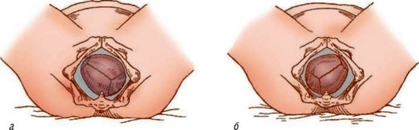
Рис. 1.6. Положение сагиттального шва и родничков при заднем виде затылочного предлежания: а - первая позиция; б - вторая позиция

2- й момент - сгибание головки. Происходит по закону двухплечевого неравноплечего рычага, описанного в биомеханизме родов при переднем виде затылочного предлежания. Задний родничок становится наиболее низко расположенной точкой на головке - ведущей точкой.
3- й момент - крестцовая ротация. Осуществляется так же, как при переднем виде затылочного вставления. Первой преодолевает сопротивление симфиза передняя теменная кость, скользя по его задней поверхности и заходя на заднюю теменную кость. Затем соскальзывает с мыса задняя теменная кость, еще больше смещаясь под переднюю. Обе кости находят на лобную и затылочную, и головка опускается в широкую часть малого таза.
4- й момент - внутренний поворот головки. На данном этапе отмечается первое отличие от биомеханизма родов при переднем виде затылочного вставления. Внутренний поворот головки может происходить на 45° и на 135°. В подавляющем большинстве случаев мышцы малого таза совершают значительно больший объем работы, чем при переднем виде затылочного вставления. Сагиттальный шов последовательно переходит из косого размера таза в поперечный, в противоположный косой, а затем в прямой размер плоскости выхода из малого таза. Малый родничок устанавливается под лобком. Роды заканчиваются в переднем виде.
В редких случаях сагиттальный шов совершает поворот на 45° и переходит из косого размера в прямой размер плоскости выхода из малого таза. Затылок поворачивается кзади, и роды продолжаются в заднем виде.
5- й момент - усиленное сгибание и разгибание головки. На этом этапе биомеханизма родов головка совершает два вида движений. После окончания внутреннего поворота головка плода, опустившаяся на тазовое дно, подходит под нижний край симфиза передним углом переднего (большого) родничка (граница волосистой части головы). Образуется первая точка фиксации, вокруг которой головка совершает усиленное сгибание до тех пор, пока подзатылочная ямка не подойдет к верхушке копчика. Образуется вторая точка фиксации, вокруг которой головка разгибается. Диаметр окружности, которой прорезывается головка, соответствует среднему косому размеру (10,5 см), а сама окружность - 33 см. Родовая опухоль располагается в области малого родничка. Форма головки долихоцефалическая.
6-й и 7-й моменты. Не отличаются от соответствующих моментов биомеханизма родов при переднем виде затылочного вставления.

2. Биомеханизм патологических родов.
Биомеханизм родов при тазовом предлежание плода.
Принято различать 6 моментов механизма родов при тазовом предлежании плода.
В конце беременности и начале родов ягодицы своим поперечным размером располагаются над одним из косых размеров входа в таз (при переднем виде, первой позиции — над левым косым размером). Продвижение плода по родовому каналу начинается обычно к концу полного раскрытия маточного зева.
В течение всего периода изгнания плод и родовые пути непрерывно воздействуют друг на друга. При этом плод стремится растянуть соответственно своей форме родовые пути, которые стремятся плотно охватить плод с окружающими его задними водами и приспособить к своей форме. В результате взаимодействия плода и родовых путей, и родовых путей форма плодного яйца и родового канала постепенно проходят в полное соответствие друг другу. Стенки родового канала плотно охватывают все плодное яйцо, за исключением самого нижнего отрезка (сегмента) головки. В результате создаются благоприятные условия для изгнания плода из родового канала.
Все процессы перемещения плода проходят под влиянием родовой деятельности и изгоняющей силы схваток, при наличии сопротивления мышц тазового дна.
Первый момент — внутренний поворот ягодиц. Он начинается при переходе ягодиц из широкой части полости таза в узкую. Поворот совершается таким образом, что в выходе таза поперечный размер ягодиц оказывается впрямом размере таза. Передняя ягодица подходит под лобковую дугу (между большим вертелом и краем подвздошной кости), образуя точку фиксации, задняя же устанавливается над копчиком. При этом туловище плода подвергается незначительному боковому сгибанию выпуклостью кзади в соответствии с изгибом крестца.
Второй момент — боковое сгибание поясничной части позвоночника плода. Дальнейшее поступательное движение плода приводит к большемубоковому сгибанию позвоночника плода. При этом задняя ягодица выкатывается над промежностью и вслед за ней из-под лобкового сочленения окончательно рождается передняя ягодица. В это время плечики вступают своим поперечным размером в тот же косой размер входа в таз, через который прошли ягодицы.
Третий момент — внутренний поворот плечиков и наружный поворот туловища. Этот поворот завершается установлением плечиков в прямом размере выхода. При этом спинка поворачивается в сторону, переднее плечико плода подходит под лобковую дугу (на границе верхней и вредней трети), а заднее устанавливается впереди копчика над промежностью.
Четвертый момент — боковое сгибание шейно-грудной части позвоночника. С этим моментом связано рождение плечевого пояса и ручек, которые выпадают сами или освобождаются с помощью ручного пособия.
Пятый момент — внутренний поворот головки (затылком кпереди). Головка вступает малым косым размером в косой размер входа в таз, противоположный тому, в котором проходили плечики (то есть в правом косом). При переходе из широкой в узкую часть таза головка совершает внутренний поворот, в результате которого сагиттальный (стреловидный) шов оказывается в прямом размере выхода, а подзатылочная ямка — под лобковым сочленением, где образуется точка фиксации.
Шестой момент — сгибание головки. Следствием этого является прорезывание головки (рождение): последовательно выкатываются над промежностью подбородок, рот, нос, темя и затылок. Головка прорезывается малым косым размером. Реже наблюдается прорезывание головки средним косым размером, что приводит к сильному растяжению промежности и к возможному ее разрыву.
Родовая опухоль при ягодичных предлежаниях располагается больше на одной из ягодиц: в данном случае (первая позиция) — на левой ягодице. Вследствие быстрого рождения последующей головки не происходит ее конфигурация, и она имеет округлую форму.
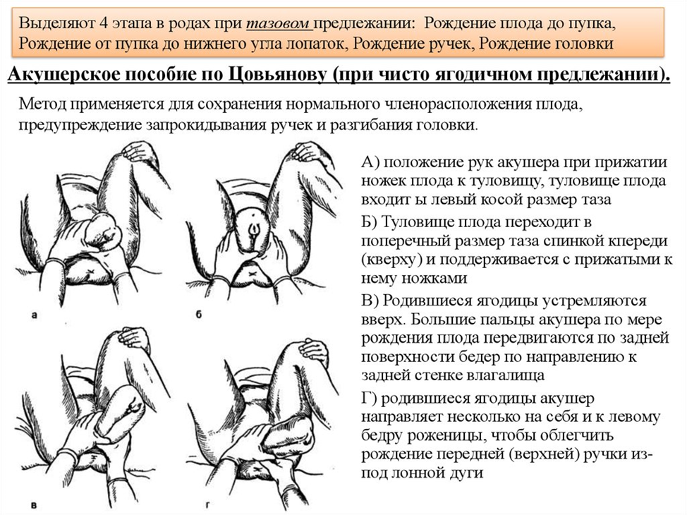
К ведению родов по методу Цовьянова при чистом ягодичном предлежаниях следует приступать при опускании ножек плода на тазовое дно. Который способствует сохранению нормального членорасположения плода и позволяет предотвратить запрокидывание ручек.

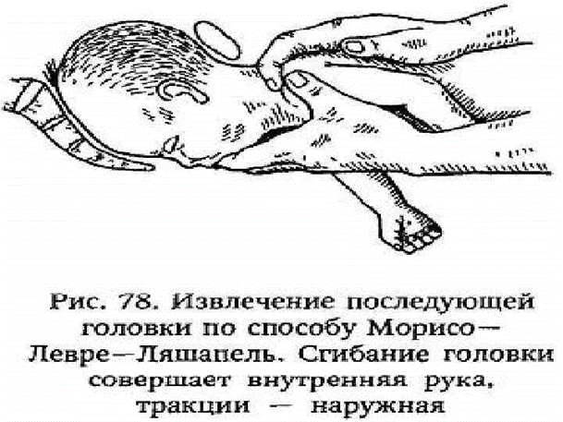
Мориссо-Левре-Лашапель или Вейта-Смелли. Классическое ручное пособие по выведению ручек плода (по Левсету). - Ручка плода освобождается одноименной рукой акушера (правая - правой, левая - левой). - Первой освобождается задняя ручка, так как емкость крестцовой впадины больше и больше пространство для маневра. Прием Мориссо-Левре-Лашапель. - Плод кладут сверху на ладонь и предплечье нижней руки акушера, которая перед этим освобождала вторую ручку ребенка. - В ротик ребенка вводят ногтевую фалангу указательного пальца, нажимают на нижнюю челюсть и осторожно сгибают головку плода.

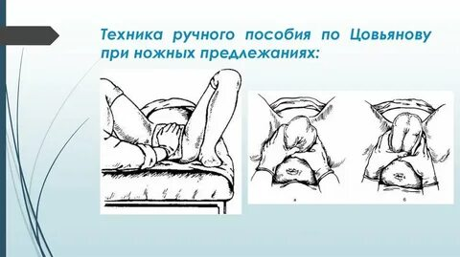
К ведению родов по методу Цовьянова при ножных предлежаниях следует приступать при опускании ножек плода на тазовое дно. Метод Цовьянова при ножном предлежаниипозволяет предотвратить преждевременное рождение ножек плода, позволяет перевести ножное в смешанное ягодичное предлежание, снижает мертворождаемость.
3. Акушерское пособие в родах
Регулирование продвижения врезывающейся головки. Вовремя врезывания головки плода акушерка, стоя справа от роженицы, располагает левую руку на лобке роженицы, концами четырех пальцев осторожно надавливает на головку, препятствуя быстрому разгибанию ее и сдерживая стремительное ее рождение. Правую руку акушерка кладет на промежность таким образом, чтобы ладонь находилась в области промежности, ниже задней спайки, а пальцы располагались по сторонам от вульварного кольца — большой палец на правой, четыре — на левой большой половой губе. В паузах между потугами акушерка производит так называемый заем тканей: ткани клитора и малых половых губ, как менее растянутые ткани вульварного кольца, низводятся в сторону промежности для предотвращения ее разрыва.
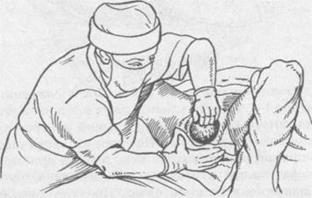
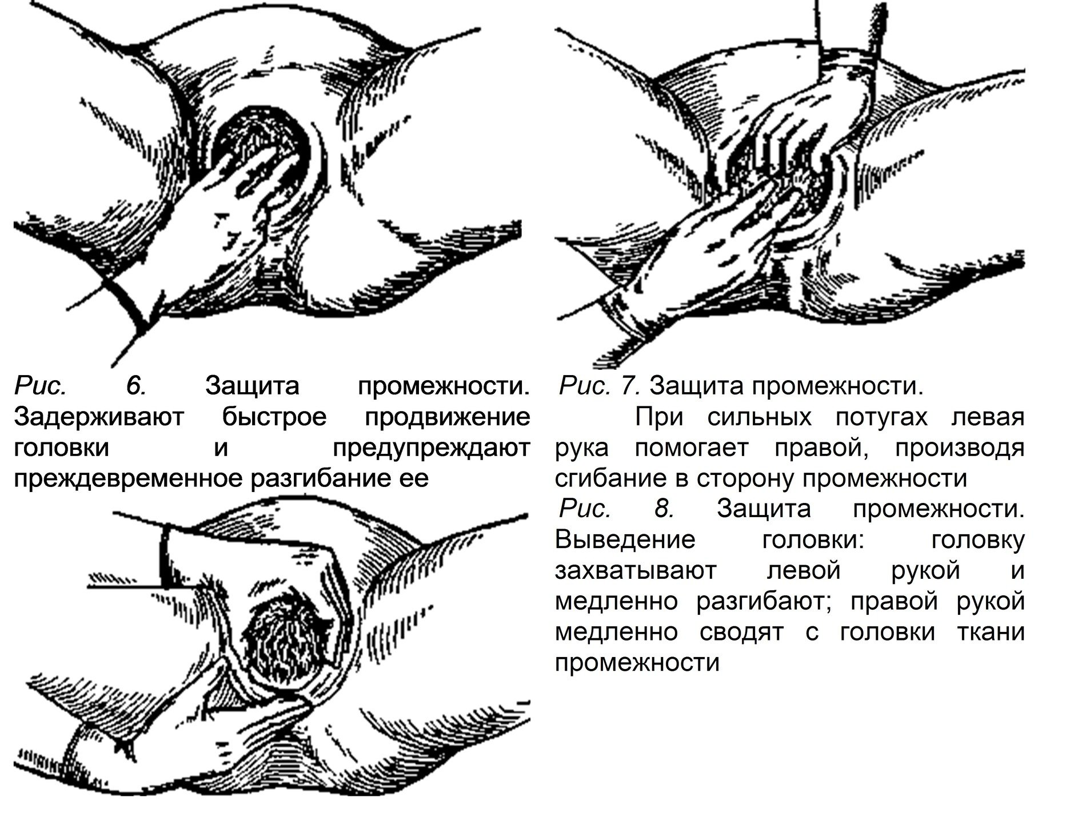
Выведение головки. После рождения затылка головка областью подзатылочной ямки (точкой фиксации) подходит под нижний край лонного сочленения. В этот момент роженице запрещают тужиться, а головку выводят вне потуги, уменьшая тем самым риск возникновения травмы промежности. Роженице предлагают глубоко дышать, так как ритмичное дыхание помогает преодолеть потугу. Акушерка левой рукой захватывает головку плода и постепенно осторожно разгибает ее, а правой рукой сдвигает с головки ткани промежности. Таким образом постепенно рождаются лоб, личико и подбородок плода. Родившаяся головка обращена личиком кзади, затылком — кпереди, к лону. Если после рождения головки обнаруживается обвитие пуповины, то осторожным подтягиванием ее снимают с шеи через головку. Если снять пуповину не удается, ее пересекают между зажимами Кохера. Освобождение плечевого пояса. После рождения головки в течение 1—2 потуг рождаются плечевой пояс и весь плод. Во время потуги происходят внутренний поворот плечиков и наружный поворот головки. Плечики переходят в прямой размер выхода таза, головка при этом личиком поворачивается к правому или левому бедру матери, противоположному позиции плода. При прорезывании плечиков есть риск возникновения травмы промежности. Защита промежности в момент рождения плечиков: после того как переднее плечико подходит под нижний край лонного сочленения и становится точкой опоры, акушерка осторожно сдвигает ткани промежности с заднего плечика. При задержке самостоятельного рождения плечевого пояса головку захватывают обеими руками таким образом, чтобы ладони располагались в области ушей, висков, щек, не сдавливая при этом шеи.
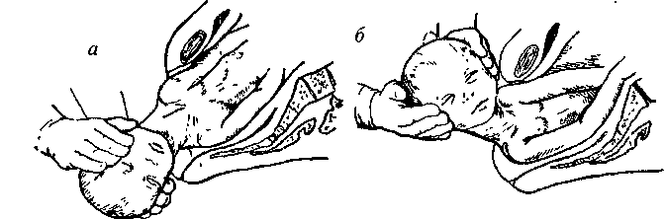
Головку вначале осторожно оттягивают вниз, способствуя рождению переднего плечика. После этого левой рукой приподнимают головку плода кпереди и сразу после рождения головки правой рукой низводят промежность с заднего плечика, предупреждая тем самым ее травму.
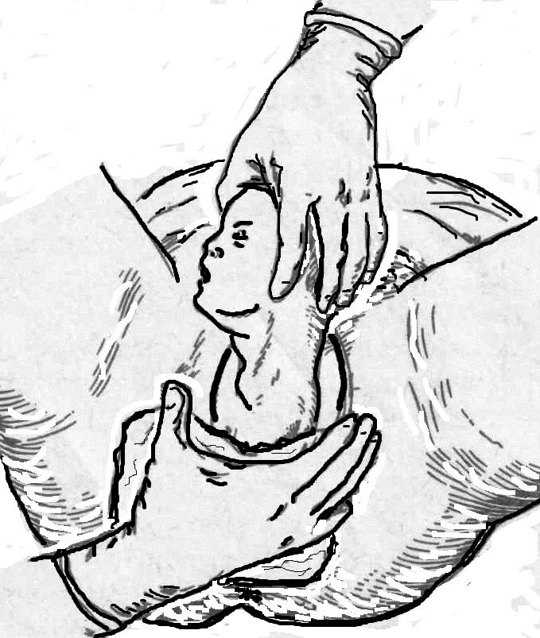
Выведение туловища. После рождения плечевого пояса обеими руками осторожно держат плод в области грудной клетки (указательные пальцы обеих рук при этом располагаются в подмышечных впадинах) и приподнимают туловище плода кпереди. В результате без затруднений рождаются туловище и ножки плода. Родившегося ребенка кладут на стерильную пеленку. Изголовье кровати, на которой находится роженица, опускают, т.е. ее переводят в горизонтальное положение.
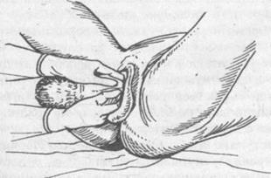
После рождения плода начинается завершающий период родов — последовый. Несмотря на кратковременность, он требует тщательного наблюдения и врача, и акушерки из-за опасности возникновения кровотечения. После рождения ребёнка выкладывают на грудь матери, чтобы заселился материнской флорой, кроме того, данная процедура формирует материнский инстинкт у роженицы; после прекращения пульсации пуповины, на неё накладывают 2 зажима (один на 10 см кнаружи от пупочного кольца, а другой на 2 см кнаружи от него). Участок пуповины между 2 зажимами обрабатывают 5% спиртовой настойкой йода и пересекают его.

4. Первичный туалет новорожденного
ЧСС, ДЫХАНИЕ нормативка стандарт
Сразу же после рождения ребенка и оказания ему необходимого пособия приступают к обработке глаз, для чего вначале протирают веки сухой стерильной ватой отдельным тампоном для каждого глаза от наружного угла к внутреннему. Затем слегка оттягивают нижнее веко и приподнимают верхнее, капают на слизистую оболочку нижней переходной складки глаза одну каплю 30% раствора натриевой соли альбуцида. Промывания глаз после закапывания не производится.
Обработку пуповины у новорожденного ребенка осуществляют в 2 этапа. Перед приемом родов акушерка обрабатывает руки, как перед хирургической операцией одним из принятых методов.
Первый этап: после прекращения пульсации пуповины на нее накладывают 2 зажима, один на расстоянии 10 см от пупочного кольца, а второй на 2 см кнаружи от него. Участок пуповины, находившийся между зажимами, обрабатывают 5% спиртовым раствором йода и пересекают его.
Второй этап: отделенного от матери ребенка переносят на лотке на пеленальный стол, после чего акушерка вновь обрабатывает руки. Остаток пуповины протирают стерильной марлевой салфеткой, пуповину туго отжимают между указательным и большим пальцами. Затем в специальные щипцы вкладывают стерильную металлическую скобку, пуповину вводят между браншами скобки так, чтобы нижний край ее был расположен на расстоянии 0,5–0,7 см от кожного края пупочного кольца. Щипцы со скобкой смыкают до их защелкивания.
Если у матери резус-отрицательная принадлежность крови, то новорожденному вместо скобки на остаток пуповины длиной 5 см накладывают стерильную шелковую лигатуру, чтобы в случае необходимости можно было провести заменное переливание крови через сосуды пуповины. Перевязка пуповины шелковой лигатурой практикуется во всех случаях, если отсутствуют скобки. На расстоянии 2,5 см кнаружи от места наложения лигатуры или скобки пуповину рассекают стерильными ножницами. Поверхность среза пуповины обрабатывают 5% спиртовым раствором йода. Остаток пуповины с наложенной на него скобкой остается открытым, и уход за ним осуществляют без повязки. Если на остаток пуповины наложена шелковая лигатура, то культю завязывают стерильной марлевой салфеткой в виде колпачка.
После обработки пуповины производят первичную обработку кожных покровов новорожденного. Стерильными ватными шариками, смоченными стерильным вазелиновым маслом, удаляют сыровидную смазку, а также остатки крови, слизи и околоплодных вод с лица, волосистой части головы, груди, живота, спины, конечностей. Закончив туалет, новорожденного взвешивают, измеряют его рост (от макушки до пяток), размеры головки и плечиков, на ручки надевают браслеты из белой стерильной клеенки. На браслетах предварительно чернилами пишут фамилию, имя, отчество матери, номер истории родов, пол ребенка, массу тела и рост, дату рождения. После этого на ребенка надевают стерильную теплую распашонку, завертывают его в стерильную пеленку и одеяло, кладут в кроватку и оставляют на 2 часа под наблюдением акушерки. Затем ребенка переводят в палату новорожденных. На новорожденного заполняется следующая документация: историю развития новорожденного, справку о рождении, паспорт новорожденного и 4 браслетки.
Советы при выписке:
Уход за молочными железами:
Рекомендуется обмывать их 0,5% раствором нашатырного спирта или теплой водой с мылом до и после кормления. Соски обрабатывают 1% раствором борной кислоты и просушивают стерильным ватным тампоном. Возможна также обработка их спиртовым раствором бриллиантовой зелени или риванолом.
Прикладывать ребенка к груди рекомендуется не через 3 часа (как рекомендовалось ранее), а по желанию и потребностям ребенка. Только грудное кормление до 6 месяцев (без искусственного прикармливания).
После кормления остатки молока необходимо сцедить до полного опорожнения молочной железы для исключения застоя молока (это способствует улучшению лактации и является профилактикой нагрубания и инфицирования желез). В норме молочные железы должны быть равномерно плотными, безболезненными, при надавливании на сосок должно выделяться молоко. На поверхности соска не должно быть трещин.
Рекомендуется носить бюстгальтер для предупреждения чрезмерного нагрубания молочных желез.
При значительном нагрубании молочных желез рекомендуется ограничить питье, по назначению врача принимать слабительные, мочегонные средства.
Уход за телом:
Ежедневно нужно принимать душ. Температура воды не должна быть горячей, а приятно теплой или чуть бодрящей.
Наружные половые органы следует обмывать кипяченой водой с добавлением 1–2 кристалликов марганцовки (бледно-розовый раствор) не менее 2 раз в день — утром и вечером. Молочные железы следует обмывать теплой водой с мылом перед каждым кормлением.
Принимать ванну можно не ранее, чем через 4 недели после родов.
Нательное белье следует менять ежедневно, постельное — не реже 1 раза в неделю, но лучше — 2–3 раза в неделю.
Питание:Общий пищевой рацион при нормальной лактации должен быть увеличен на 1/3 по сравнению с обычным, так как лактация требует значительного расхода энергии. Суточная калорийность рациона кормящей матери должен составлять 3200 ккал. Режим питания — 5–6 раз в сутки. Пищу следует принимать за 20–30 минут до кормления ребенка грудью.
Основная роль в рационе принадлежит белку. Из 120 г белков, которые женщине следует получать в сутки, не менее 67 г должны составлять белки животного происхождения. Общее количество входящих в рацион жиров должно составлять 90 г, из них около 30% растительных. Углеводов требуется в сутки не более 310–330 г. Большое количество легкоусвояемых углеводов (сахара, сладостей) способствует отложению жира и тормозит лактацию.
Потребление жидкости — до 2000 мл в сутки. Рекомендуется пить настои смородины, шиповника, так как они усиливают лактацию. этому способствуют также пивные дрожжи, грецкие орехи, сок картофеля, никотиновая кислота, апилак.
Для профилактики анемии следует включать в рацион продукты, богатые железом: печень, бобовые, гематоген, гречка, салат, шпинат, укроп, петрушка. Необходимы витамины А, Е, В12, В1, В2, РР, С, фолиевая кислота, никотиновая кислота.
Не рекомендуются острые блюда, консервы, трудноперевариваемая пица (жирное мясо, горох), высокоаллергенные продукты (кофе, большое количество цитрусовых, синтетические продукты, продукты с высоким содержанием красителей, ароматизаторов и других пищевых добавок). Алкогольные напитки и курение запрещаются.
Физическая нагрузка.
Гимнастику можно начинать уже со 2–3 дня после родов.
Упражнения должны быть направлены на:правильное диафрагмальное дыхание, особенно выдох, при котором сокращаются брюшные мышцы;
восстановление упругости и двигательной способности мышц брюшного пресса — для устранения застоев венозной крови в тазовой полости;
профилактику и устранение запоров и задержки мочеиспускания;
профилактику отвисания живота, улучшение кровообращения.
Следует исключить чрезмерно сложные движения, требующие большой ловкости, гибкости, резких изменений положения тела.
Запрещается тяжелый физический труд, поднятие тяжестей. Рекомендуется работа, не требующая значительных мышечных усилий, не вызывающая значительного утомления.
Рекомендуется наблюдение у акушера-гинеколога по месту жительства, который будет давать ответы на возникающие вопросы, а также сможет посоветовать подходящие противозачаточные средства, так как не исключено наступление овуляции и беременности на фоне лактации в течение первых месяцев после родов, несмотря на нередкое наличие ановуляторных циклов.
Рекомендуемый интервал между рождением следующего ребенка — не менее 3–4 лет (организм женщины за это время успевает отдохнуть, окрепнуть, матка восстанавливает свою структуру)
Половая жизнь разрешается не ранее, чем через 42 дня после родов после консультации и осмотра акушера-гинеколога.
Если во время родов выполнялась эпизео- или перинеотомия, в течение первых 3 недель после родов женщине нельзя сидеть.
У кормящих женщин из-за высокого уровня пролактина тормозится гонадотропная функция гипофиза, что обусловливает лактационную аменорею.
Рекомендуется регулярно бывать на свежем воздухе, часто проветривать помещение, поддерживать жилище в чистоте (влажная уборка).
Следует избегать стрессов, излишних треволнений, стараться поддерживать хорошие отношения с родственниками.

СПИСОК ИСПОЛЬЗОВАННЫХ ИСТОЧНИКОВ

Кучма, В.Р. Здоровый человек и его окружение: учебник / В.Р. Кучма, О.В. Сивочалова. - 4-е изд. - Москва: ГЭОТАР-Медиа, 2018. - 544 с.
Славянова, И.К. Акушерство и гинекология: учебник / И. К. Славянова. - Ростов-на-Дону: Феникс, 2018. - 573, [1] с.
Славянова, И.К. Сестринский уход в акушерстве и гинекологии: учебное пособие / И. К. Славянова. - Ростов-на-Дону: Феникс, 2019. - 395 с.

Неотложная медицинская помощь на догоспитальном этапе: учебник / А.Л. Вёрткин [и др.]; под ред. А.Л. Вёрткина. - Москва: ГЭОТАР-Медиа, 2017. - 544 с.
Российская Федерация. Законы. Об охране здоровья граждан: Федеральный закон № 323-ФЗ [принят Государственной Думой 01 ноября 2011 года: одобрен Советом Федерации 09 ноября 2011 года]. – Текст: электронный // ЭПС «Система ГАРАНТ»: Интернет-версия. – URL: http://internet.garant.ru (дата обращения: 11.05.2022).

Приложение А

Упражнение для улучшения кровообращения
ИП сидя на стуле. На счет 1–2 плавно запрокинуть голову назад, 3–4 наклонить голову вперед, плечи не поднимать. Повторить 4–6 раз, темп медленный.
ИП сидя, руки на поясе. На счет 1 – поворот головы направо, 2 – ИП (голова прямо), 3 – поворот головы налево, 4 – ИП. Повторить 6–8 раз в медленном темпе.
ИП стоя или сидя, руки на поясе. На счет 1 положить левую руку на правое плечо спереди, 2 – голову повернуть налево, 3 – ИП, 4–5 выполнить тоже самое правой рукой. Повторить 4–6 раз в медленном темпе.

Приложение Б
Вопросы для самоподготовки к практике:
- Что такое биомеханизм родов?
- 2.Сколько моментов биомеханизма родов при переднем виде затылочного предлежания?
- Сколько моментов биомеханизма родов при заднем виде затылочного предлежания?
- 4.Где происходит первый момент биомеханизма родов (сгибание головки плода) при переднем виде затылочного предлежания плода?
- 5.Как диагностировать сгибание головки плода?
- 6.Какие движения совершает головка плода в третьем моменте биомеханизма родов при переднем виде затылочного предлежания?
- Что называется проводной точкой при переднем и заднем видах затылочного предлежания плода?
- Что является точкой фиксации при переднем виде затылочного предлежания плода?
- Какие точки фиксации при заднем виде затылочного предлежания плода?
- Какой окружностью прорезывается головка при переднем виде затылочного предлежания плода?
- Какой окружностью прорезывается головка при заднем виде затылочного предлежания?
- Какому моменту биомеханизма родов соответствует прорезывание головки?
- Сколько моментов биомеханизма родов при тазовом предлежание?
- Когда следует приступать к ведению родов по методу Цовьянова при ножных предлежаниях?
- Когда следует приступать к ведению родов по методу Цовьянова при чистом ягодичном предлежании?
- Чему способствует метод Цовьянова при чистом ягодичном предлежании?
- Чему способствует метод Цовьянова при ножном предлежании?
- Когда используют прием Морисо-Левре-Лашапелль

Контрольные ответы для самоподготовки к практике:
- Биомеханизм родов – это совокупность движений, которые совершает плод при прохождении через родовые пути матери.
- 2.Биомеханизм родов при переднем виде затылочного предлежания состоит из 7 моментов: 1-й момент стреловидный шов в косом размере, 2-й момент сгибание головки, 3-й момент крестцовая ротация, 4-й момент внутренний поворот головки на 45°, 5-й момент разгибание головки, 6-й момент внутренний поворот туловища и наружный поворот головки, 7-й момент выхождение туловища и всего тела плода.
- Биомеханизм родов при заднем виде затылочного предлежания состоит из 6 моментов: 1-й момент стреловидный шов в косом размере, 2-й момент сгибание головки, 3-й момент крестцовая ротация, 4-й момент внутренний поворот головки на 45° или на 135°, 5-й момент усиленное сгибание головки и разгибание головки, 6-й момент внутренний поворот туловища и наружный поворот головки, 7-й момент выхождение туловища и всего тела плода.
- В плоскости входа.
- При влагалищном исследовании: малый родничок располагается ниже большого.
- Крестцовая ротация.
- Малый родничок, середина между большим и малым родничком.
- Под симфизом подзатылочная ямка.9. Под симфизом - большой родничок или граница волосистой части лба, в области копчика - подзатылочная ямка
- 10. Окружностью малого косого размера, размера, равной 32см.
- Окружностью по среднему косому размеру, равной 33см.
- Пятому моменту-при переднем виде затылочного предлежания разгибание головки, при заднем виде затылочного передлежания усиленное сгибание головки и разгибание головки.
- Биомеханизм родов при тазовых предлежаниях состоит из 6 моментов.
- внутренний поворот ягодиц, 2 сильное боковое сгибание поясничной части позвоночника плода. Происходит врезывание и прорезывание ягодиц, 3внутренний поворот плечиков и связанный с ним наружный поворот ягодиц, 4боковое сгибание шейно-грудной части позвоночника, 5внутренний поворот головки, 6 сгибание головки.
- При опускании ножек плода на тазовое дно.
- При прорезывании ягодиц.
- Способствует сохранению нормального членорасположения плода и позвляет предотвратить запрокидывание ручек.
- Позволяет предотвратить преждевременное рождение ножек плода, позволяет перевести ножное в смешанное ягодичное предлежание, снижает мертворождаемость.
- Прием Морисо-Левре-Лашапелль — это специальный ручной прием, который используют для освобождения головки в случае задержки ее рождения.

